A APROPRIAÇÃO DA CHITA NA CULTURA PARAENSE

The use of chintz in Pará culture

Duarte, Jorge; Especialista; Universidade da Amazônia, djorgeduarte@hotmail.com
Hage, Fernando; Mestre; Universidade da Amazônia, fernandohage@gmail.com
Resumo

O artigo aqui apresentado procura realizar uma breve linha histórica da chita na cultura do Pará e exemplificar suas aplicações no design de produtos. Partindo do conceito de tecidos estampados como mídia transmissora de mensagens entre culturas, será apontada aqui a forma com que a chita passou a ser considerado um dos mais importantes ícones têxteis da cultura paraense e brasileira e como sua utilização traz valor de identidade aos produtos do Pará.

Palavras Chave: chita, moda, cultura, identidade nacional.

Abstract

The article here presented seeks to accomplish a brief history line of chintz in Pará culture and to exemplify its applications in product design. Starting from the concept of patterned fabrics as a media between cultures, it is shown how the chintz is now considered one of the most important icons of textiles in Pará culture and how its use brings value to the identity of Pará products.

Keywords: chintz, fashion, culture, national identity.

Introdução

É notável que a chita é um tecido nacionalmente conhecido por sua presença nas diversas manifestações folclóricas do país. Carrega consigo diversos elementos simbólicos presentes no imaginário popular. Paralelamente a isso, ela é conhecida por seu uso no cotidiano das camadas populares, devido ao seu custo acessível.
Em nenhum lugar ela se assume com tanto vigor como no meio do povo que a transforma em saia rodada, em forro de colchão, em toalha de mesa ou em cortina da sala (GARCIA, 2010, pg. 74). Embora a chita esteja ligada a cultural tradicional, isso não impede que ela se apresente como parte de produtos passíveis de consumo a todas as classes sociais.
Dessa forma, este trabalho procura entender o caminho da chita como mídia transmissora de mensagens, e dessa forma mostrar suas aplicações na cultura popular paraense. Este artigo foi desenvolvido através do projeto de pesquisa apresentado como requisito para a obtenção do título de Especialista em Design de Moda pela Universidade da Amazônia, e traz citações de diversos exemplos da área do artesanato e do design, buscando-se criar uma ligação entre essas vertentes e mostrar a importância da chita nacional como elemento de identidade da moda brasileira e da cultura paraense.

O Tecido Estampado como Mídia

De acordo com a evolução da humanidade, os indivíduos passaram a desenvolver métodos de adaptação às intempéries ambientais. A história que fala das primeiras embalagens do corpo é mais antiga do que se possa imaginar (CHATAIGNIER, 2006, pg. 19), dessa forma, torna-se difícil apontar uma data precisa em que tais superfícies passaram a adornar o corpo humano.
Peles de animais, folhagens e posteriormente fibras usadas em tramas passam a compor essa vestimenta, que de acordo com sua evolução ainda nas sociedades primitivas, começam a ter novas funções. Surgem nesse processo técnicas de beneficiamento de tecidos, métodos que tornam possível a customização das tramas através de cores e ilustrações, resultando em tecidos como os tingidos, os bordados e os tecidos estampados.
Segundo a teoria de comunicação apresentada por PROSS (1971), o usuário é caracterizado como mídia primária, uma vez que o mesmo consegue se expressar independente de qualquer suporte, por gestos, movimentos ou sons, e a mensagem é transmitida sem a necessidade de outros meios. Já os adornos e vestimentas, como os tecidos estampados, se apresentam como mídia secundária, utilizando o corpo do emissor como meio de se apresentar ao receptor, e carregando sua mensagem através das cores e formas presentes em sua superfície. (PROSS,1971, apud. GARCIA, 2010, p. 30).
As mensagens mais antigas passadas através dos têxteis mostram a vida do homem em diversos pontos: o que faziam, consumiam, no que acreditavam, e como coexistiam com o meio. Os tecidos incorporam, carregam e comunicam valores, crenças e sentimentos em boa parte expressos nas imagens que circulam na sua superfície e que sobrevivem além daqueles que a criaram (GARCIA, 2010, p. 40).
Consta que os primeiros povos a executar com arte e precisão o método de embelezamento de tecidos foram os indianos e chineses (CHATAIGNIER, 2006, pg. 83). Dentre os tecidos utilizados por esses povos, são destacados principalmente a seda na China, e o algodão na Índia. No primeiro caso, foi necessário o desenvolvimento de técnicas minuciosas de produção e beneficiamento de matéria-prima orgânica pela cultura chinesa que gerou têxteis de construção altamente complexa. Já o segundo, possui uma relação muito importante com a história do vestuário em várias regiões do mundo, por ser encontrado em países de regiões distantes umas das outras.
Chegando na Europa em países como Inglaterra e Holanda como exótico artigo de luxo, o chintz começa a se modificar e absorver desse povo elementos de sua cultura, trazendo significados híbridos para novas estampas, não somente com elementos indianos, mas também com representações de símbolos da cultura dos europeus.

Assim, alguns elementos da heráldica portuguesa, bem como listras e plantas campestres também foram incorporadas às estampas. Elas incluíam ainda jarros, ânforas, frutos, figuras de animais e rosas inspirados nos motivos cultuados pela vizinha Inglaterra. (GARCIA, 2010, pg. 69)

Por ser colônia de Portugal, não demorou ao chintz chegar ao Brasil, e como em todas as viagens desse tecido pelo mundo, o mesmo acabou sofrendo adaptações.

A Chita na Cultura Paraense

No Brasil, diferente dos outros países, o tecido de estampa de flores indianas se apresentou em outro contexto. Tendo o chintz internacional com inspiração, se criou a chita brasileira, que apresentava cores bem vivas para esconder a qualidade mais baixa do têxteis em que eram feitos. Produzida tradicionalmente no tecido chamado morim e já com preço acessível, a chita disseminou-se na população e passou a fazer parte do cotidiano como vestimenta, decoração ou ajudando a compor adereços em celebrações nacionais, como nos folguedos juninos e o carnaval, estando também presentes em atividades regionais. (GARCIA, 2010, pg. 110).
Enquanto ela se disseminava pelo Brasil, a Amazônia sofria suas misturas étnicas, que passaram a constituir a identidade local. Depara-se, assim, na Amazônia, com uma cultura de fisionomia própria, (...) com predomínio de componentes indígenas, mesclados a caracteres negros e europeus e cujo ator social e agente principal dessa é o caboclo (LOUREIRO, 2001, p. 77).
Tendo esse caboclo como principal representante os moradores da beira dos rios, os ribeirinhos tiveram forte influência dos índios em sua adaptação na floresta, herdando deles técnicas como a fabricação da farinha, produção de cestarias, fabricação de cascos e instrumentos de percussão. Os ritmos paraenses são um ótimo exemplo de como a cultura do caboclo e do negro se misturaram. O carimbó, recentemente intitulado Patrimônio Cultural Imaterial Nacional pelo IPHAN, é um dos maiores símbolos da cultura paraense e representa como nenhuma outra a mistura dos povos que compõe essa cultura.
Como uma das raízes culturais do Pará, os hábitos e costumes dos negros que viviam no Pará também não se perderam, mas também passaram por transformações. A proibição de realizarem seus rituais de cultura de origem não fez com que os costumes tradicionais fossem esquecidos.
Sua religião era cultuada através de santos católicos, através do sincretismo religioso. Seus rituais, característicos por sua forma festiva, também deram origem a folguedos populares. Segundo SALLES (1931), Há registros históricos da manifestação do bumbá na Amazônia datados de 1850, sendo este um dos folguedos mais importantes da cultura regional, pela diversidade com que ocorre em cada lugar da Amazônia. Esses folguedos se espalharam por todo o interior, conservando aqui e ali características locais (SALLES, 1931, p. 348).
O bumbá foi inspirado nas relações que os negros tiveram com o homem branco e o índio quando chegaram na colônia. Dele, surgiram outras representações culturais, como o Arraial do Pavulagem, manifestação que ocorre principalmente na época da quadra junina.
Os Arrastões do Pavulagem são cortejos que seguem repletos de músicas do folclore tradicional e que se utilizam de uma imensa gama de referências de várias origens da cultura regional. Eles trazem elementos apresentam grande colorido: os chapéus com fitas, bonecos, boizinhos, dentre outros personagens.
A chita, sendo mais um dos símbolos da cultura popular, está presente em quase todos os elementos usados pelos brincantes. Além dos personagens tradicionais, o próprio público que participa do folguedo se veste com peças de roupa de chita ou mesmo customiza os chapéus com aplicações do tecido.

Imagem 01: Presença da chita no colorido do Arraial do Pavulagem (Instituto Arraial do Pavulagem. Fotos: Dah Passos e Marcos Barbosa.), 2013.
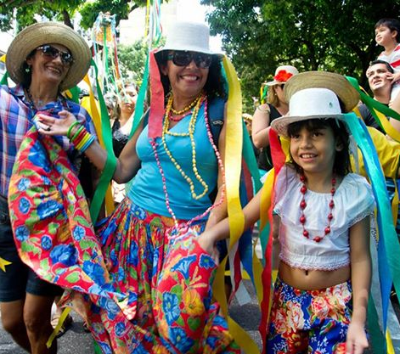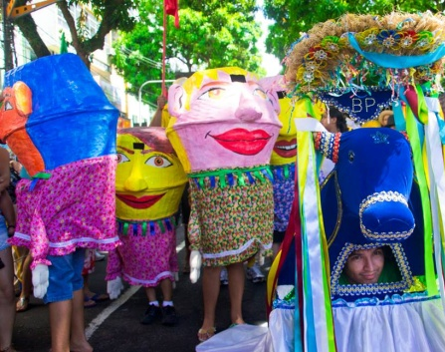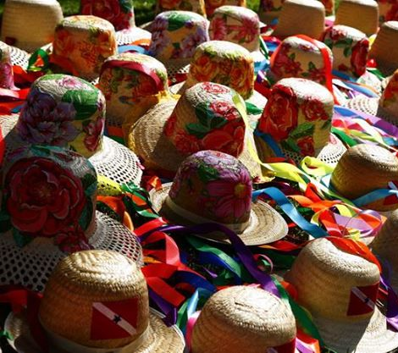

Seguindo para o contexto do vestuário, a chita é ser citada como um dos elementos presentes na personagem “Crioula do Maranhão” ilustrada por João Affonso em seu livro “Três Séculos de Moda”. Com a proximidade entre este estado com o Pará e tendo suas raízes culturais muito próximas, são vistos no próprio livro de Affonso semelhanças evidentes com a Preta Mina, personagem da mesma época da província paraense com a Crioula do Maranhão, todas as duas com sua influência direta na vestimenta da cabocla, onde são vistos elementos em comum, no caso do Pará, na roupa de carimbó e também na vendedora de cheiro.
É no mercado do Ver-o-Peso que as crenças do imaginário do ribeirinho se fazem presentes até hoje e que se encontra esta outra personagem importante da cultura do Pará. São perfumes, chás, banhos e remédios que tiveram suas receitas criadas a partir dos conhecimentos do povo da floresta, e passadas entre as gerações. Destaca-se a presença das flores em seus trajes, seja presa no cabelo ou nas estampas de suas roupas, como a chita.
A chita se encontra presente nessa passagem histórica, como pode ser visto desde a ilustração de João Affonso da Crioula do Maranhão até os dias atuais. Beth Cheirosa é indicada neste trabalho como exemplo de muitos outros que ainda vivem pela venda desses produtos carregados de histórias. Uma representação histórica da vendedora de cheiro pode ser vista no quadro de Antonieta Feio, datado do ano de 1947.

Imagem 02: Referências da cabocla do Pará: Preta Mina e Crioula do Maranhão (Livro Três Séculos de Moda), 1923 / Vendedora de Cheiro (Livro “Amazônia: ciclos de modernidade”), 1947 / Beth Cheirosa no Ver-o-Peso (acervo do autor), 2015.
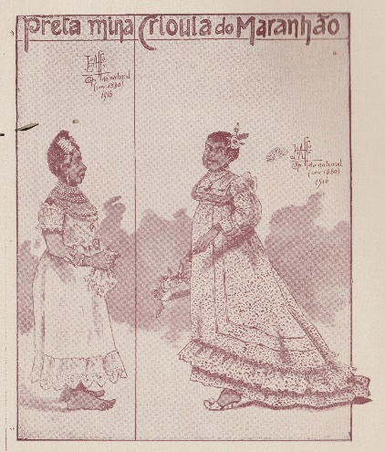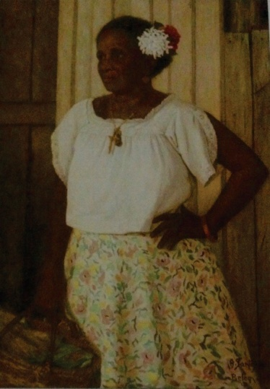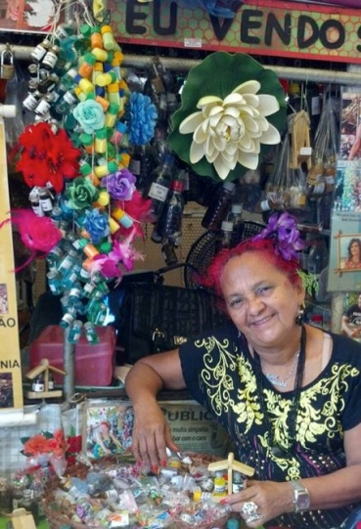

Nele, vemos todas a formas visuais da tradicional cabocla paraense, inclusive do uso da saia rodada florida, que se supõe ser de chita. A imagem da tradicional cabocla paraense como um todo é sempre ligada à feminilidade das saias, rendas e flores, elementos que perduram até hoje, pois como prova disso, encontra-se ícones que ganharam fama ao difundir os elementos tradicionais da população amazônica por meio das artes, assimilando para si a figura da cabocla como sua imagem e identidade de origem.
Ionete da Silveira Gama é um desses ícones. Atende pelo nome de trabalho de Dona Onete, que teve contato ainda menina com os ritmos tradicionais do Pará. Outro exemplo, Nazaré Pereira é filha de seringueiro e tem sua carreira iniciada em 1975. Tem um trabalho de muitos anos divulgando a cultura e música brasileira no exterior. Ela passeia por toda indumentária popular com saias rodadas e volumosas, blusas franzidas, mangas bufantes, babados, rendas e bordados (HAGE, 2006, p. 82).
Tanto Nazaré Pereira quanto Dona Onete, mesmo de épocas diferentes, trazem em seu trabalho a história do povo amazônico, elas simbolizam em suas roupas e temas a flora e suas cores.

Imagem 02: Nazaré Pereira e Dona Onete (www.joanavieirapontocom.com/2011/03/nazare-pereira-cabocla-linda-la-do-rio.html / www.juliarodrigues.me/retratos.html).
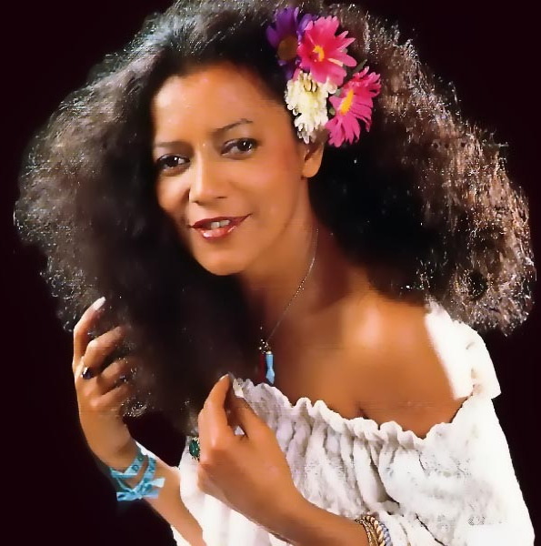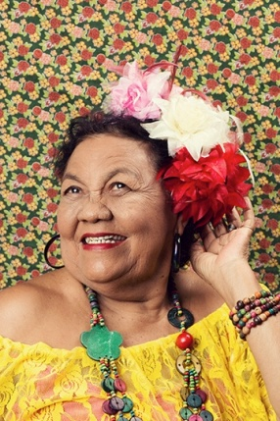

Com suas formas e cores diferentes de suas primas distantes vindas de outros países, as chitas podem trazer consigo a identidade nacional que já é apresentada na área artesanal, mas que muitos criadores da área de criação vêm buscando em seus trabalhos nos últimos anos.

A Chita no Design de Moda

Durante o processo de construção cultural da sociedade paraense, a chita saiu do consumo cotidiano e passou a estar presente nas manifestações que distinguem e caracterizam a identidade regional paraense. Nos últimos anos o consumo de produtos tem se voltado para estes símbolos, pois eles contêm características que podem diferir um artigo de consumo pelas memórias de infância, reconhecimento de identidade e sentimento de regionalismo.
Inicialmente fala-se do uso da chita de forma artesanal. Na cultura dos ribeirinhos, por exemplo, ela forra colchões, mesas, botijões de gás, pode ser usada como fundo em umas das paredes dos ambientes, ou mesmo ser fronha de travesseiros e almofadas.
Saindo da manufatura e pensando no processo criativo das indústrias, o papel do designer é fundamental para utilizar um conceito a fim de valorizar o produto, da mesma forma que as referências no produto podem servir para difundir culturas únicas para fora de seus lugares de origem.
A boneca de cheiro representa simbolismo tradicional e é feita de forma artesanal, utilizando o tecido de chita para caracteriza-la. Ao lado, temos a edição de aromas desenvolvida com Ervas do Pará, já de processo fabril e com o uso da chita em sua segunda embalagem.

Imagem 04: Boneca de Cheiro, produção de Ieda Adrian Sabino de Oliveira (Setor de Artesanato do Espaço São José Liberto), 2014 e Cheiro da Chamma, da empresa Chamma da Amazônia (acervo do autor), 2014.
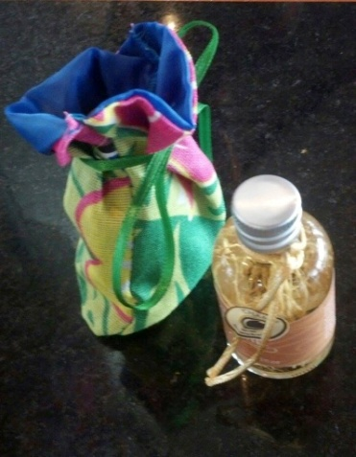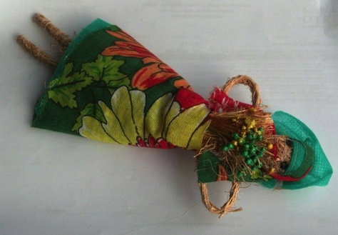

Nos dois casos temos os mesmos elementos visuais, mas a forma com que foram projetados vai definir o custo de fabricação e consequentemente o preço final, apontando a que público-alvo o produto vai ser pensado.
No segmento da moda o uso da chita pode ser dos mais variados. Ela vira acessórios ou é usada na customização ou produção de artigos de vestuário. No Pará, essa customização tem ponto alto na época do Círio de Nazaré, onde são produzidos produtos temáticos, onde o manto que adorna a santa na estampa central pode receber aplicações diversas, entre elas da chita.
Empresas do ramo de moda já fizeram uso do tecido de chita em suas coleções, buscando também a imagem de regionalidade com qualidade de design. Temos exemplos de marcas que já participaram em edições do Caixa de Criadores, como “D’Cacia” e “Pé de Chita” e empresas de estamparia como a marca “Santa Chita”, que se especializam na customização de blusas com tecidos diversos, dentre eles a chita.
Exemplo paraense da área de joias, Bárbara Muller, designer paraense, já utiliza o tecido de chita na fabricação de alguns de seus produtos. São peças feitas com resina, além de acabamentos em prata, como exemplo a imagem 05 que ilustra um desses trabalhos, com nome de “Colar Carimbó”.

Imagem 05: Colar carimbó, de chita com prata, designer Bárbara Muller. (http://movimentohotspot.com/projeto/barbara-muller-joias/), 2013.
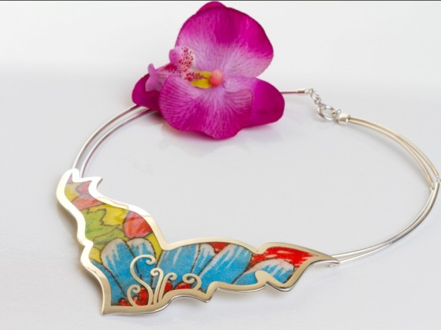

Considerações Finais

Quando o produto é utilizado para falar sobre uma determinada cultura, é de primordial importância que haja a presença de ícones que façam parte dela e que tragam referências que possibilitem a aproximação do objeto com o ethos a que o mesmo se refere. No Pará, a riqueza cultural presente pela miscigenação traz muitas referências que permitem esta prática.
Como foi mostrado, o tecido de chita está relacionado diretamente aos festejos a cultura do povo, e se utiliza de seu papel histórico como ícone cultural popular para trazer aspectos regionais aos produtos. Os exemplos citados mostram como criadores se utilizam da relação intrínseca entre a chita e a regionalidade como grande atrativo para produtos que possuam o apelo da identidade paraense.

Referências Bibliográficas

AFFONSO, J. Três Séculos de Moda. 1. Ed. Belém: Conselho Estadual de Cultura. Coleção Cultura Paraense – Série Ignácio Moura, 1923

ARRAIAL DO PAVULAGEM, site oficial. Disponível em http://arraialdopavulagem.org. Acesso em 10 de Agosto de 2014.

CAIXA DE CRIADORES, site oficial. Disponível em http://caixadecriadores.blogspot.com. Acesso em 20 de Agosto de 2014.

CANDIDO, Felipe. Dona Onete: Um mito paraense. Saraiva Conteúdo, 2012. Disponível em: <http://www.saraivaconteudo.com.br/Materias/Post/48185>.
Acesso em 15 de Setembro de 2014

CHATAIGNIER, Gilda. Fio a Fio: tecidos moda e linguagem. Estação das Letras Editora Ltda. 1ª Edição. São Paulo – SP. 2006.

GARCIA, Carol. Imagens Errantes: Ambiguidade, resistência e cultura da moda. Estação das Letras e Cores Editora. 1ª Edição. São Paulo – SP. 2010.

HAGE, Fernando A. Identidade Amazônica: pesquisa e produção no design de moda. Universidade Estadual do Pará. Belém – PA. 2006.

LOUREIRO, João de J. P. Cultura Amazônica: Uma poética do imaginário. Escrituras Editora. 1ª Edição. São Paulo – SP. 2001.

SALLES, Vincente. Épocas do Teatro no Grão-Pará – Tomo 2. Editora Universitária UFPA. Belém – PA. 1931.

Tecidos Estampados: são aqueles que após a tecelagem recebem no acabamento a aplicação de desenhos variados e decorativos, com um ou mais cores e percebidos apenas do lado direito do tecido. (CHANTAIGNIER, 2006, pg. 44)
Algodão: fibra de origem vegetal originária do algodoeiro, produz um tecido que detém melhor capacidade de absorção de umidade, indicado para climas quentes e úmidos (CHATAIGNIER, 2006, pg. 135).
Chintz: tecido de algodão, originário da Índia, que pode ser leve, para vestuário – ou pesado, para decoração (CHATAIGNIER, 2006, pg. 141).
Morim: tecido de algodão ralo, às vezes ligeiramente engomado, destinado a forros, fantasia de caipira e outros. (CHATAIGNIER, 2006, p. 151). É o tecido usado para estampar a chita brasileira.
Cascos: pequenos barcos feitos com um tronco inteiro, sem divisões em sua parte interior.
O Arrastão do Pavulagem contribui para manter viva a memória oral tradicional, tão importante para a formação da identidade das novas gerações, em particular aquelas que vivem condicionadas ao espaço urbano, trazendo para partilhar com o coletivo a herança do folguedo do Boi-Bumbá, bandeiras de santos, mastro, bonecos cabeçudos, ritmos, cores, danças, cantos e cheiros característicos da região, com o intuito de reunir e alegrar a cidade (http://arraialdopavulagem.org/).
Carimbó, siriá e bumba-meu-boi se juntaram a outras referências (CANDIDO, 2012). Já compõe a mais de 30 anos, mas lançou o primeiro álbum de músicas autorais em 2012.
Boneca de cheiro: artefato produzido com enchimento de raízes de plantas aromáticas, no formato de boneca, produzido de forma artesanal. Criação já originada do Cheiro do Pará.
Caixa de Criadores: é um projeto/coletivo idealizado em 2006 em Belém do Pará e que vêm construindo uma cultura de moda na capital paraense há cinco anos. Já foram realizadas 11 edições mostrando o trabalho de mais de 100 marcas da região, gerando uma cadeia produtiva de importância para o crescimento da produção autoral de confecção e acessórios na região metropolitana de Belém (http://caixadecriadores.blogspot.com).
Especialista em Design de Moda pela Universidade da Amazônia, 2014. Designer de Joias cadastrado no programa do Instituto de Gemas e Joias da Amazônia.
Mestre em Moda, Cultura e Arte (Centro Universitário Senac SP), Bacharel em Design (UEPA), e formação em Figurino pela Bournemouth University (UK). É coordenador do curso de Bacharelado em Moda na Universidade da Amazônia e um dos idealizadores do projeto Caixa de Criadores em Belém.

